8 апреля 2017 года
12.04.2017
В первом общегородском субботнике в Москве приняло участие почти один миллион человек. В работах по благоустройству города в Москве было задействовано более 8,2 тыс. единиц техники. В общегородском субботнике приняли участие москвичи различных возрастов и профессий, школьники, студенты, работники жилищно-коммунальной сферы и городских предприятий. Все участники субботника были обеспечены инвентарем, инструментами и посадочным материалом.
Субботники в столице - это возможность не только привести в порядок лесопарковые зоны, скверы, парки по месту жительства, дворы, территории школ, больниц и учреждений соцзащиты, но и отдохнуть. Месячник по весеннему благоустройству проходит в Москве с 25 марта по 29 апреля. По решению властей традиционные общегородские субботники пройдут 8 и 29 апреля.
Приглашаем каждого жителя принять участие в данном мероприятии!
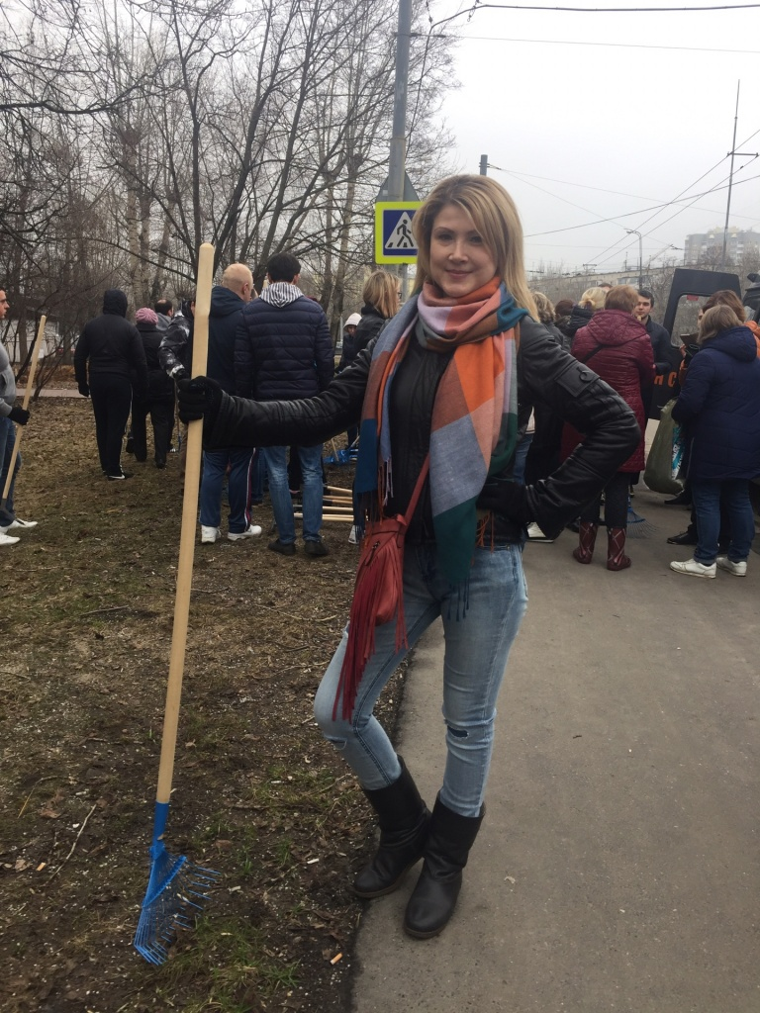

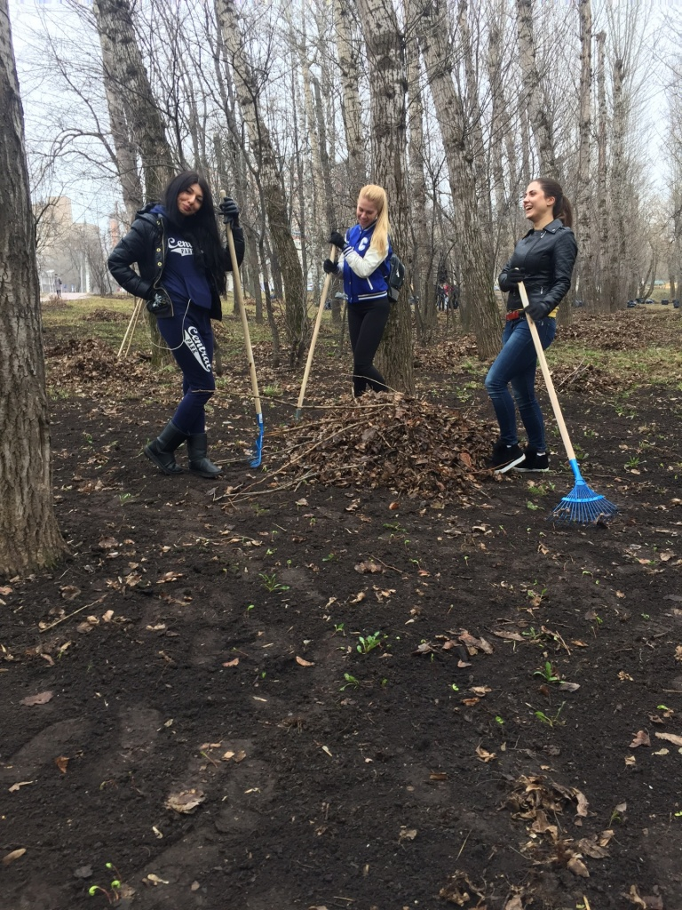
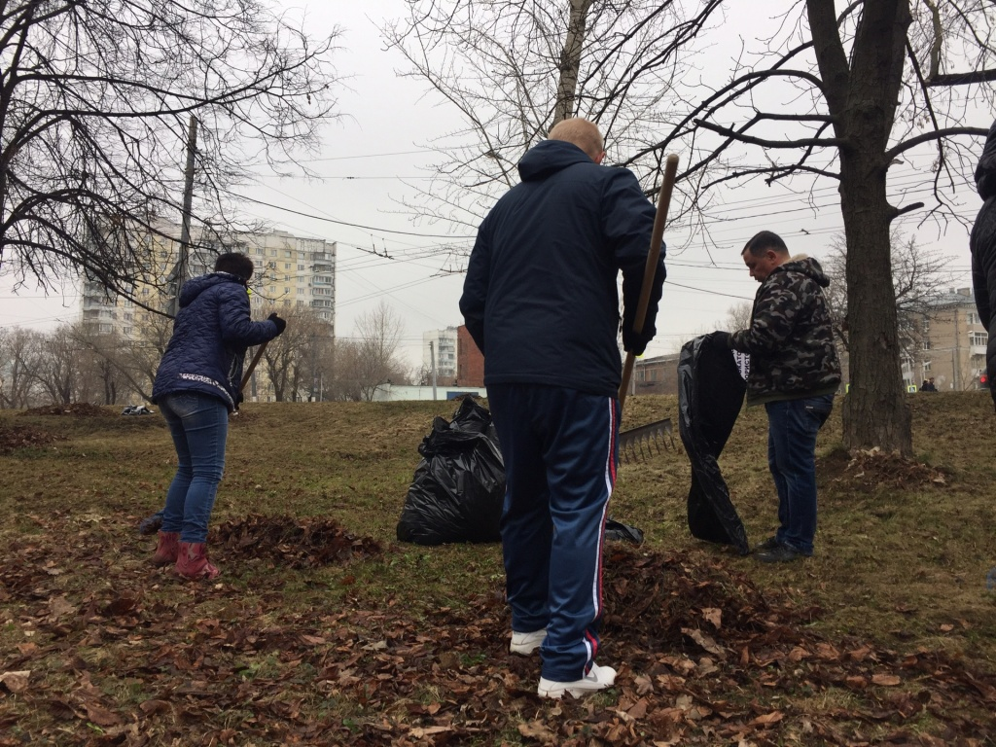

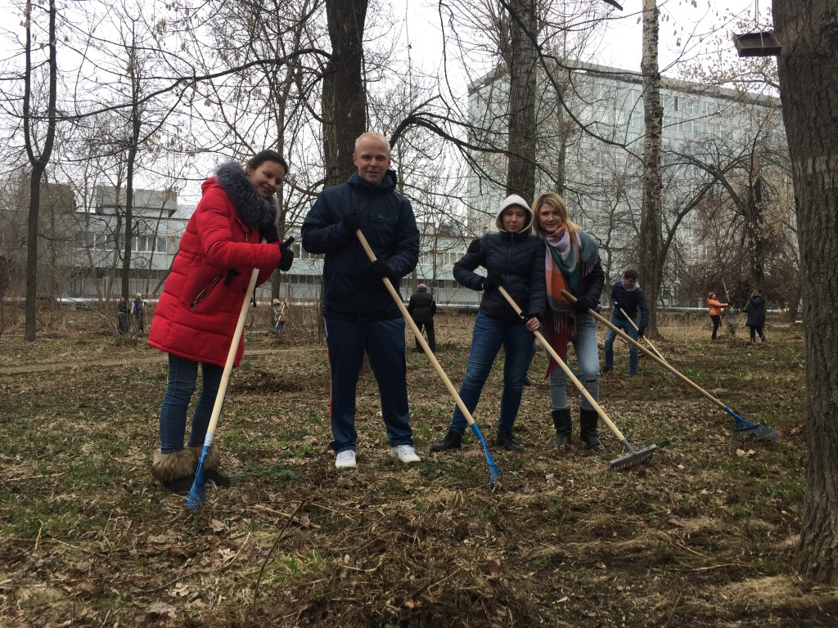
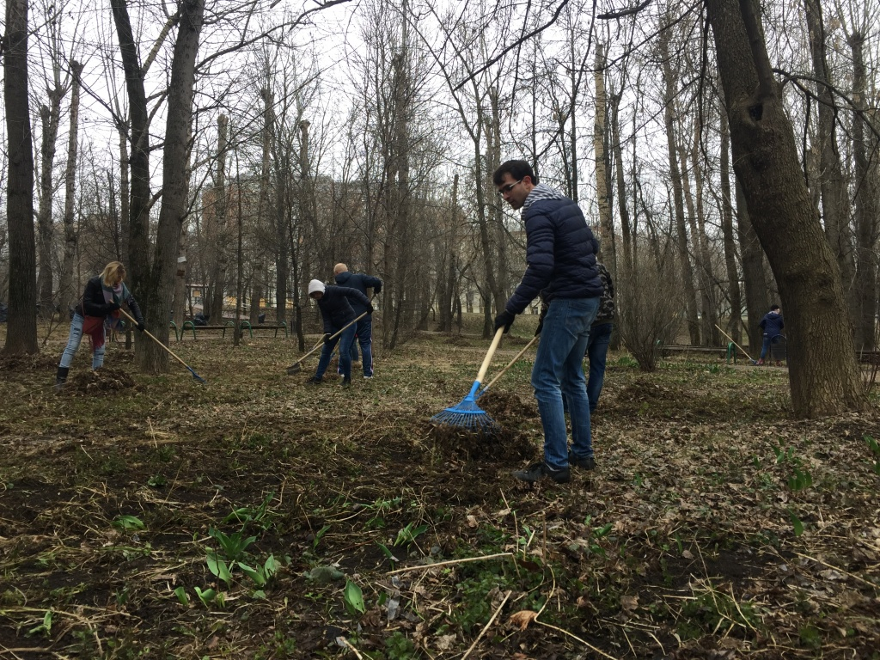

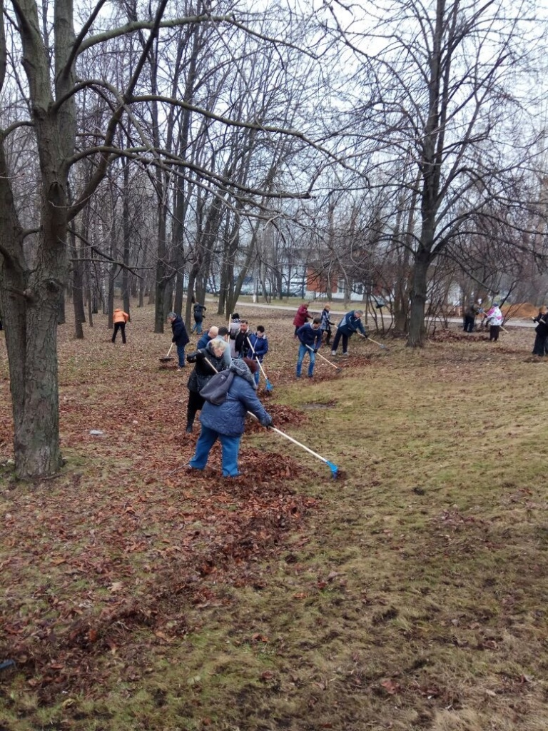

Адрес страницы: http://nagatino-sadovniki.mos.ru/gbu_zhilischnik_district_nagatino_sadovniki/news-gbu/detail/5609631.html
Управа района Нагатино-Садовники города Москвы

